**Neues Format des Innovation Hub 13: InnoTalk – Transfer im Dialog**

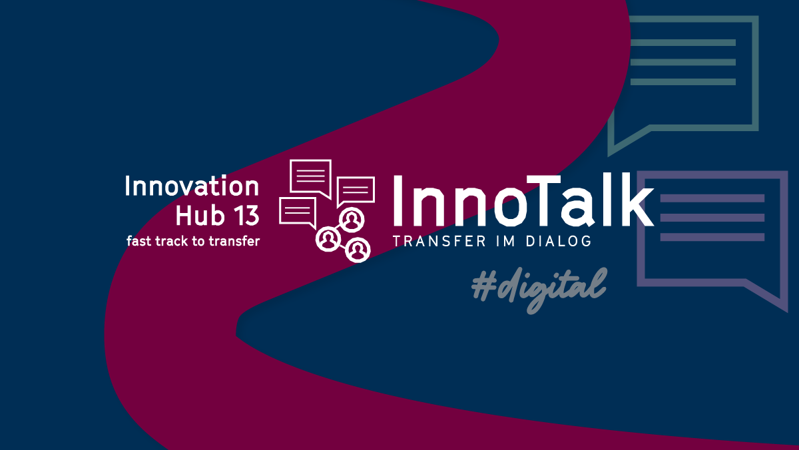

**Bildunterschrift:** Am 1. März 2022 startet das neue Veranstaltungsformat InnoTalk – Transfer im Dialog des Innovation Hub 13

**Bild:** Innovation Hub 13

**Subheadline:** Forschung und Transfer

**Teaser:**

**Am 1. März 2022 startet das neue Veranstaltungsformat InnoTalk – Transfer im Dialog des Innovation Hub 13 mit der ersten Reihe „Instrumente für den Wissens- und Technologietransfer. Entwickelt. Erprobt. Einsetzbar“. Teammitglieder stellen in insgesamt 17 Online-Veranstaltungen die im Transfervorhaben erarbeiteten und erprobten Transferinstrumente sowie damit bisher erzielte Ergebnisse und Erkenntnisse vor. Die Reihe richtet sich an Transferintermediäre sowie an alle Transfer-Interessierten.**

**Text:**

Der Innovation Hub 13 ist die Schnittstelle zwischen Wissenschaft, Wirtschaft und der Öffentlichkeit in der Region Südbrandenburg | Lausitz. Das Transfervorhaben im Rahmen der Bund-Länder-Förderinitiative „Innovative Hochschule“ wird von der Technischen Hochschule Wildau (TH Wildau) und der BTU Cottbus-Senftenberg (BTU C-S) gemeinsam mit den kooperierenden Institutionen Fraunhofer IAP, Fraunhofer IMW und Leibniz IRS umgesetzt. Als Übersetzer, Vermittler und Netzwerker unterstützt der Innovation Hub 13 einen fachübergreifenden Austausch von Wissen, Technologien und Lösungen in den Bereichen Digitale Integration, Leichtbau und Life Sciences.

Seit 2018 werden hierfür neue Ansätze und Bausteine für den Wissens- und Technologietransfer (WTT) entwickelt und erprobt. Das Portfolio an Transferinstrumenten ist mittlerweile sehr umfangreich:

* Transferscouts mit Fachexpertise und thematischer Fokussierung zum Sensibilisieren, Übersetzen, Vermitteln und Netzwerken im Transfer
* ein InnoMix-Netzwerkformat für den Austausch zwischen Wissenschaft und Wirtschaft auf Augenhöhe
* eine InnoXR-Plattform mit virtuellen Rundgängen für den informativen Einblick in vorhandene Räumlichkeiten, Infrastrukturen und Laborausstattungen
* ein WTT-Impact-Canvas zur strukturierten, visualisierten Darstellung relevanter Aspekte von Transferaktivitäten
* eine flexible und breit aufgestellte Kommunikationsstrategie für eine zielgruppenspezifische Wissenschaftskommunikation
* Citizen-Science-Ansätze für das gemeinsame Forschen von Wissenschaftler/-innen und Bürger/-innen.

Und vieles mehr …

**Neue Veranstaltungsreihe: InnoTalk – Transfer im Dialog**

Dr. Carsten Hille, Transferscout im Innovation Hub 13: „Mit dem neuen Veranstaltungsformat InnoTalk – Transfer im Dialog möchten wir in einer ersten Reihe die Konzepte sowie die bisher erzielten Ergebnisse und Erkenntnisse einzelner Transferinstrumente vorstellen. Das Format richtet sich an alle Transfer-Interessierten. Wir möchten einen Diskurs zu Potenzial und Anwendungsmöglichkeiten einzelner Transferinstrumente anstoßen und mit den Teilnehmenden die Möglichkeiten der Weiterentwicklung und Verknüpfung mit anderen bestehenden Angeboten diskutieren.“ Zudem ist es das Ziel, externe Interessierte zur Anwendung der Transferinstrumente zu animieren.

Die Veranstaltungsreihe startet am 1. März um 8:30 Uhr via Webex und wird dann 14-tägig in insgesamt 17 Online-Veranstaltungen bis zum 11. Oktober verschiedene Transferinstrumente jeweils in einem ca. 20-minütigen Impulsvortrag vorstellen, an den sich dann eine Diskussion unter den Teilnehmenden anschließt.

Die Teilnahme an den Veranstaltungen ist spontan und ohne vorherige Anmeldung möglich.

**Weiterführende Informationen zur Veranstaltung**

Weitere Informationen zu Themen, Terminen und Einwahllink finden sich hier: <https://innohub13.de/innotalk/>

Mehr über das Innovation Hub 13: <https://innohub13.de/>

**Kontakt Innovation Hub 13:**Dr. rer. nat. Carsten Hille   
Forschungsservice  
E-Mail: [carsten.hille@th-wildau.de](mailto:carsten.hille@th-wildau.de)  
Tel.: +49 3375 508 793  
Mobil-Tel.: +49 175 1959886  
Web: <http://innohub13.de/>

**Ansprechpersonen Externe Kommunikation TH Wildau:**Mike Lange / Mareike Rammelt

TH Wildau

Hochschulring 1, 15745 Wildau

Tel. +49 (0)3375 508 211 / -669

E-Mail: presse@th-wildau.de